¿CÓMO DISEÑAR CAMPAÑAS INFORMATIVAS Y DE MARKETING SOCIAL SOBRE VIOLENCIA CONTRA LAS MUJERES?
SUGERENCIAS BASADAS EN EXPERIENCIAS PREVIAS
Aunque la evidencia señala que las campañas informativas y de marketing social no tienen resultados concluyentes para reducir la violencia contra las mujeres, es importante considerar las siguientes recomendaciones cuando se busca diseñar una campaña de sensibilización de violencia contra las mujeres.
Estas recomendaciones se basan en dos guías sobre cómo diseñar campañas de sensibilización sobre violencia contra las mujeres y violencia doméstica. Una de ellas fue desarrollada en el marco del proyecto "Reforzando la lucha contra la violencia contra las mujeres y la violencia doméstica en Kosovo - Fase II". La guía completa en inglés está disponible para descargar aquí. La segunda es una caja de herramientas de la organización UniSAFE, la guía completa en inglés está disponible para descargar aquí.
Puede utilizar estas recomendaciones y materiales como punto de partida para adaptarlos a las necesidades específicas de su municipio en relación con esta problemática.
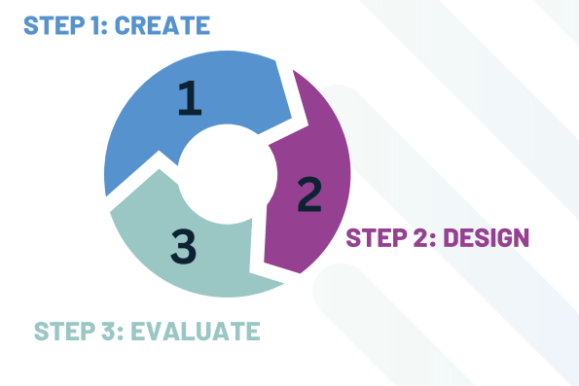
PASO 1 CREACIÓN
La primera fase comienza con la creación del concepto y finaliza con la estrategia completa y el conjunto de materiales para lanzar una campaña sobre violencia de género. Durante esta fase, es importante encontrar aliados y actores que te ayuden a definir una estrategia de campaña efectiva y avanzar a la siguiente etapa.

  - Definir objetivo
Es fundamental definir el objetivo que se busca alcanzar con la campaña. En el caso de la violencia contra las mujeres, los objetivos de las campañas y programas de sensibilización pueden incluir:
- Cambiar actitudes, comportamientos y creencias que normalizan y justifican la violencia contra las mujeres y la violencia doméstica.
- Prevenir que hombres y mujeres se conviertan en víctimas o perpetradores.
- Informar al público en general, especialmente a las víctimas y perpetradores, sobre los recursos disponibles.
- Informar sobre las leyes y políticas relevantes y proporcionar información sobre las medidas disponibles para víctimas y perpetradores.
- Fomentar que las víctimas y testigos denuncien.
Se recomienda que el municipio seleccione uno o varios de estos objetivos para el diseño de su campaña de sensibilización sobre violencia contra las mujeres.
1.2. Identificar audiencia/movilizar comunidades
- Definir las audiencias al inicio, incluyendo el público general, profesionales, víctimas, testigos, productores de medios y periodistas, subdividiéndolas en grupos específicos.
- La movilización comunitaria implica identificar individuos o grupos influyentes en la comunidad, conocer su compromiso con el tema, su nivel de influencia y los medios que utilizan para comunicarse, actuando como amplificadores del mensaje.
- Para una efectiva campaña, es crucial involucrar a representantes de la audiencia prevista en el diseño, implementación y evaluación, para comprender su comportamiento y lograr un mayor impacto.
1.3. Definir un mensaje clave/eslogan claro y breve
Basado en los objetivos de tu campaña, desarrolla mensajes claros y concisos que resuenen con tu audiencia objetivo. Asegúrate de que tus mensajes sean positivos, respetuosos, inclusivos y empoderadores. Utiliza un lenguaje claro y conciso y evita las abreviaturas. Asegúrate de que tu mensaje sea fácil de entender e impactante
- Elegir un enfoque (prevención, estereotipos, salud, ayuda disponible y acceso a servicios, información sobre la ley).
- Decidir quién debe recibir el mensaje.
Preguntas clave:
- “¿Qué queremos lograr?” siendo la pregunta más importante, ya que resume toda la iniciativa de sensibilización.
- “¿Entenderá la audiencia el mensaje?” si menos del 95% no entienden el mensaje, entonces este debe mejorarse hasta que sea totalmente claro.
- “¿Recordarán el mensaje?” también debería obtener una calificación alta, ya que este es el objetivo último del programa.
1.4. Probar el mensaje a través de grupos focales
Para evaluar la efectividad del mensaje, se recomienda realizar grupos focales, los cuales pueden identificar las necesidades de la audiencia objetivo, como la falta de reconocimiento de la violencia de género, el temor a denunciar incidentes, la tolerancia a la violencia de género y la culpabilización de la víctima. Estos grupos también pueden utilizarse para probar los mensajes de la campaña con representantes de la audiencia objetivo.
1.5 Preparar materiales clave
Los materiales clave deben diseñarse de acuerdo con la financiación, el público objetivo y los medios de implementación. Las preparaciones deben permitir tiempo para probar el material y modificarlo en consecuencia. Los materiales clave pueden incluir carteles, folletos, sitios web y kits de herramientas. En el centro de su diseño está la pregunta de dónde y cómo llegar al público. Si bien el mensaje debe ser claro y comprensible, la accesibilidad a los materiales clave debe ser cuidadosamente considerada.
PASO 3: LANZAMIENTO
Lanza tu campaña utilizando los canales y materiales que has desarrollado en tu marco de tiempo establecido. Asegúrate de tener un plan claro para rastrear y medir la efectividad de tu campaña. Considera las siguientes actividades de lanzamiento:
- Comunicado de prensa: Emite un comunicado de prensa a los medios locales y nacionales para anunciar el lanzamiento de la campaña.
- Voz a voz: Identifica a los actores clave y comunícate con ellos para fomentar su participación y apoyo.
- Evento de lanzamiento: Organiza un evento para generar conciencia sobre la campaña. Incluye oradores invitados, testimonios, actuaciones y otras actividades para involucrar a la audiencia.
PASO 4 EVALUACIÓN
Realiza un seguimiento de la campaña desde su lanzamiento utilizando indicadores cualitativos y cuantitativos. Esto puede abarcar métricas de participación, incrementos en la conciencia y conocimiento, y evaluación de cambios en el comportamiento relacionados con la violencia contra las mujeres. El equipo podría diferenciar entre la evaluación operativa inmediata de la campaña y sus impactos a largo plazo.
PASO 5 EJEMPLOS DE CAMPAÑAS DE SENSIBILIZACIÓN DE VIOLENCIA CONTRA LA MUJERES
Acá le dejamos un ejemplo de campaña de sensibilización de violencia contra las mujeres:
- Campaña UNiTE, 2030 para poner fin a la Violencia contra las Mujeres es una campaña internacional. Lanzada por el Secretario General de la ONU, Ban Ki-Moon, en 2008, hace un llamado a los gobiernos, la sociedad civil, el sector privado, los medios de comunicación y todo el sistema de las Naciones Unidas a unirse en los esfuerzos para abordar la pandemia mundial de violencia contra las mujeres y las niñas para el año 2030.



